筆兵無傾バランスゲーム
日本机戦連盟
twitter(X): @cet2kaik
cet2kaik@gmail.com
筆兵無傾（クワカウㇰムーンアウㇺ：筆兵無傾）は「事務職と現場職の均衡」という意味の単語で、アイル共和国の国の標語にもなっています。このゲームでは、プレイヤーは「良き官僚」となってシーソーにバランスよく駒を置いていきます。しかしプレイヤーの中にはこの均衡を乱そうとする「国壊し人」がいます。無事に裏切り者を見つけることができるでしょうか？
内容物
・説明書（この冊子）  ・駒（12個）  底面に数字が書かれており、以下の構成である。  1は5としても使うことができる。どちらの数として使いたいか  は駒を出すときに宣言しなければならない。 | ・シーソー（ストッパー用の厚紙を差し込んで組み立てて下さい）  ・役職カード
  職種 | 「筆」の駒（６つ） | 「兵」の駒（６つ）
  見た目 | 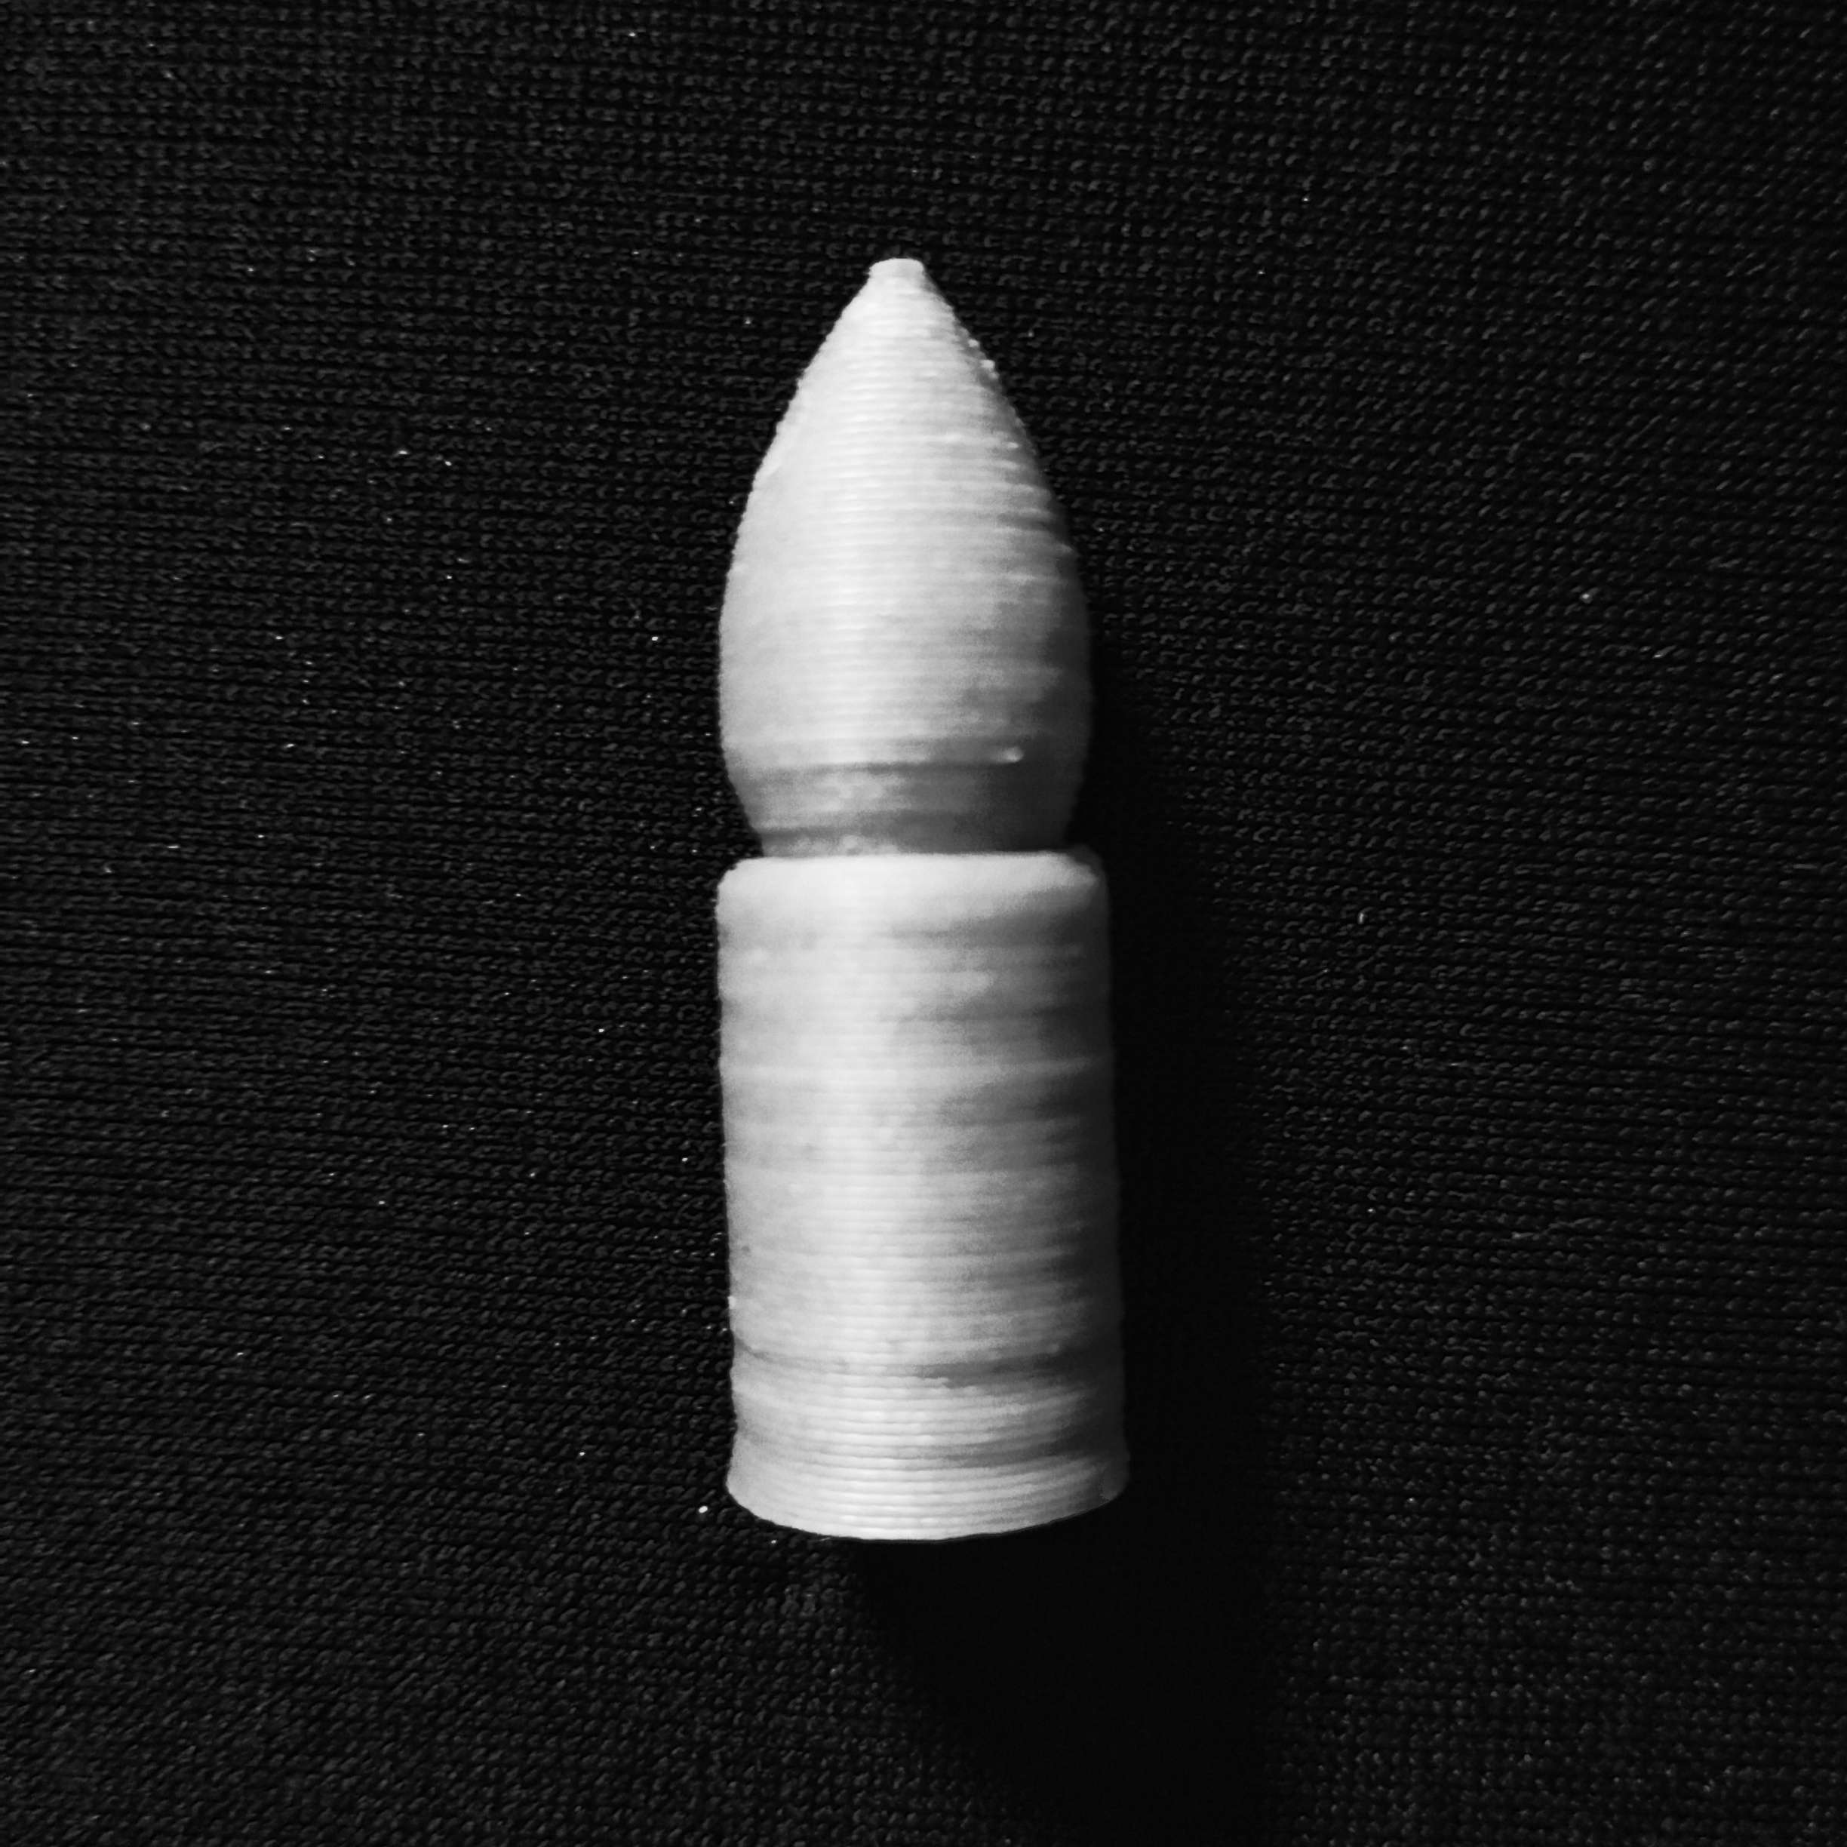 | 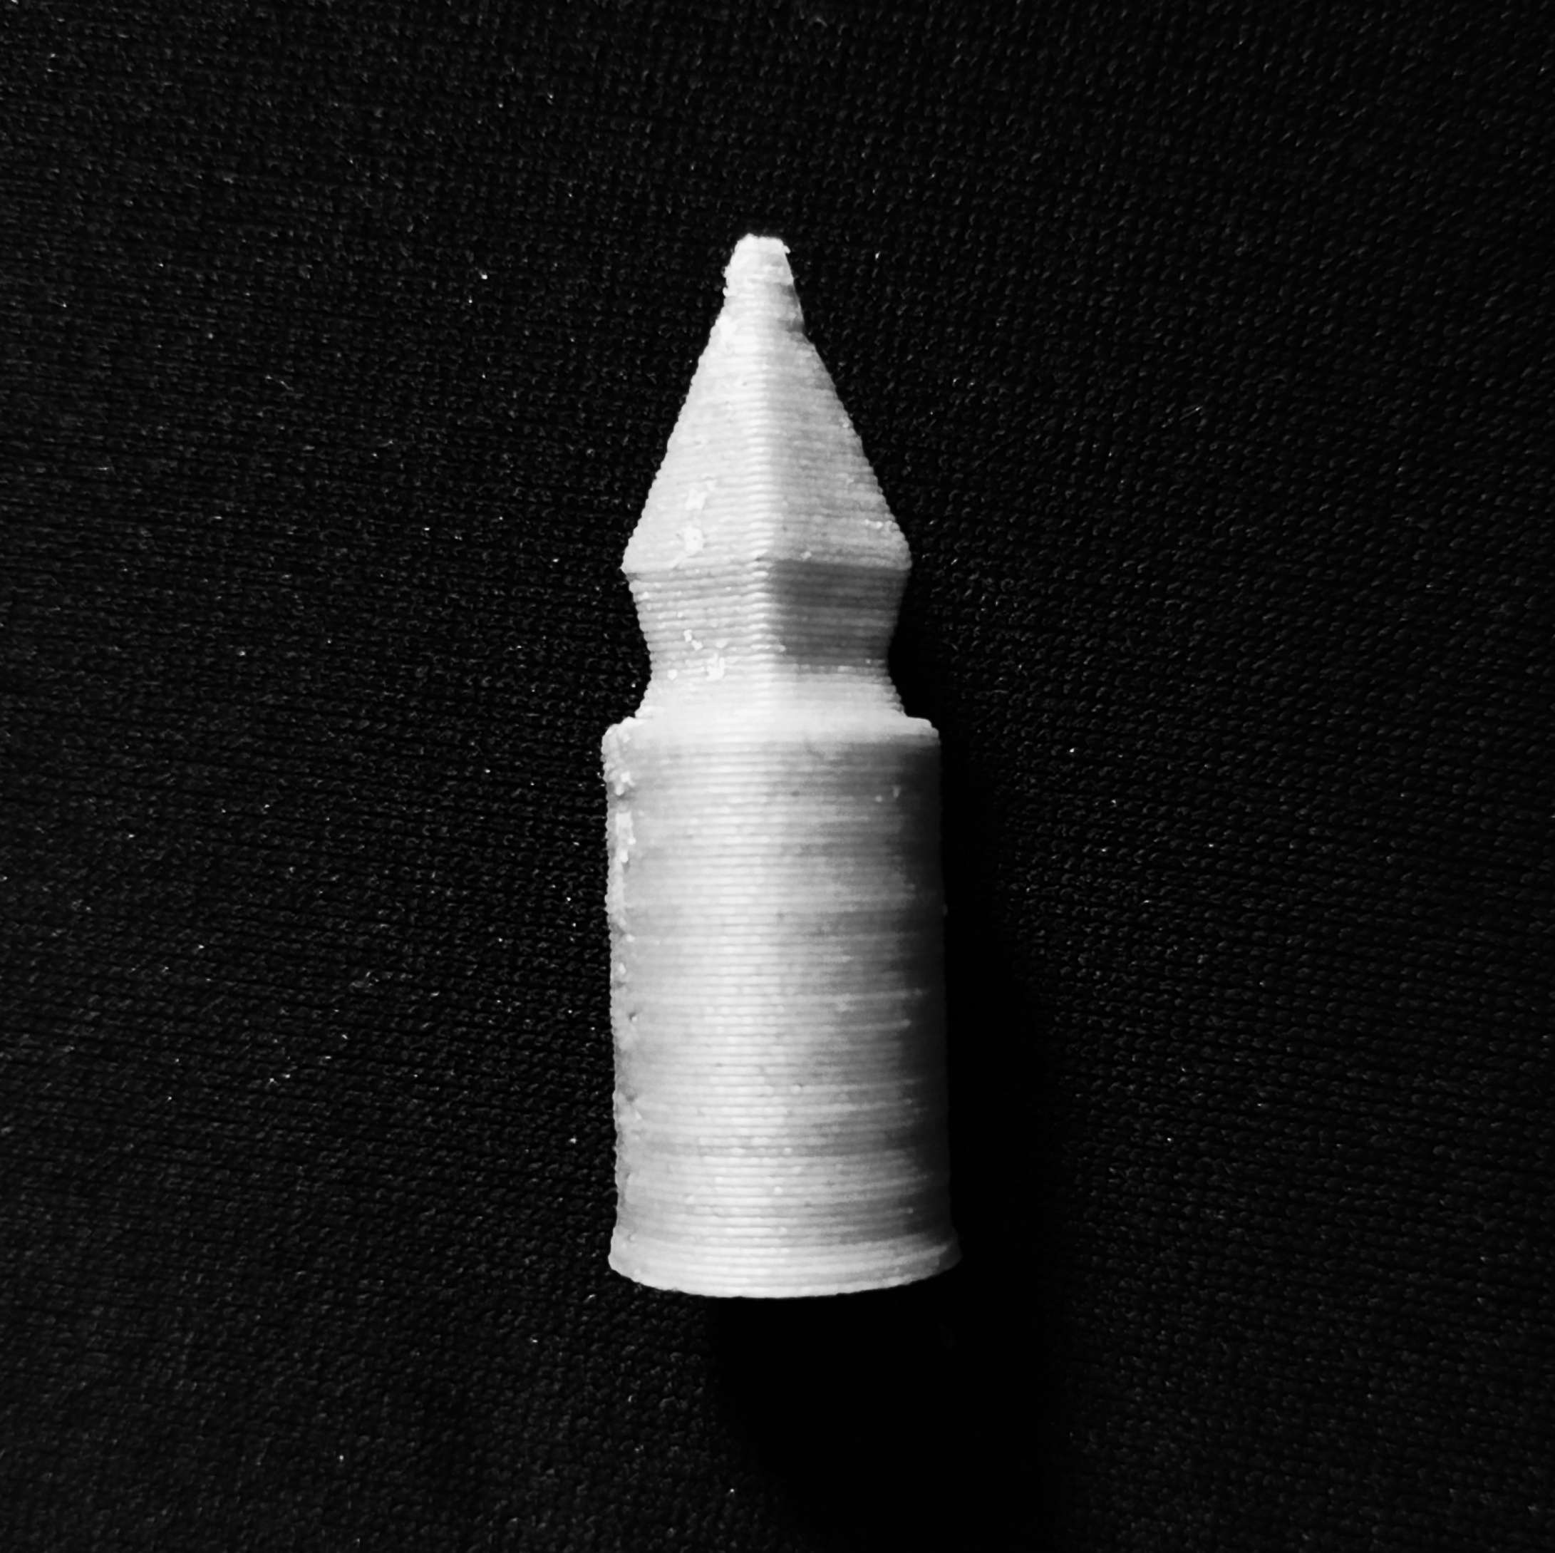
  筆 | 1 | 1 | 2 | 3 | 4 | 4
  筆 | 一 | 一 | 二 | 三 | 四 | 四
  兵 | 1 | 1 | 2 | 3 | 4 | 4
  兵 | 一 | 一 | 二 | 三 | 四 | 四
  「良き官僚」（４枚） | 「国壊し人」（２枚）
  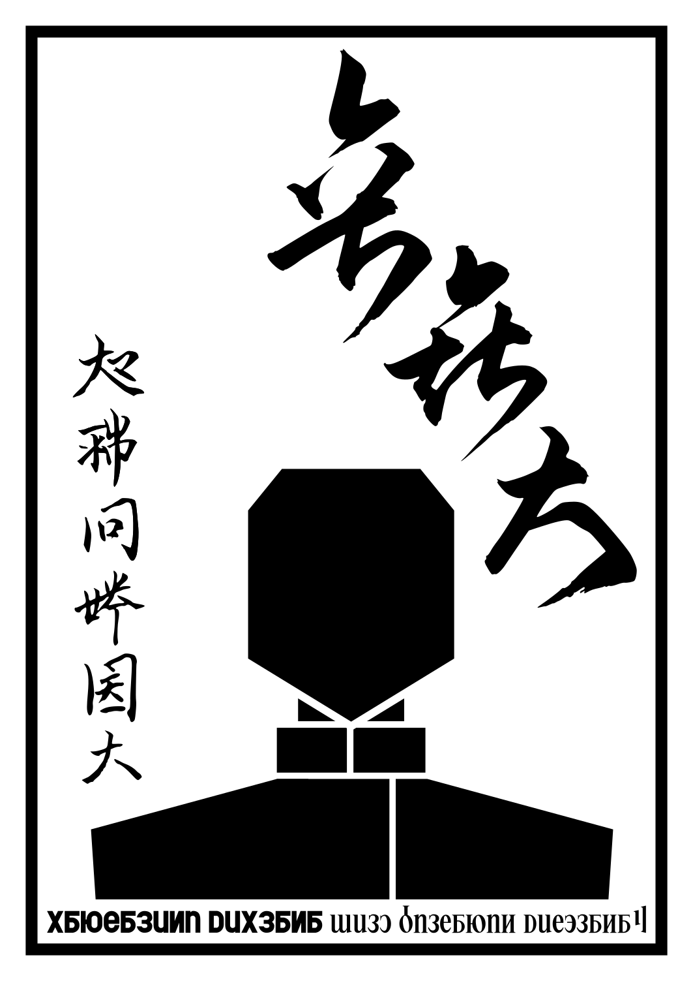 | 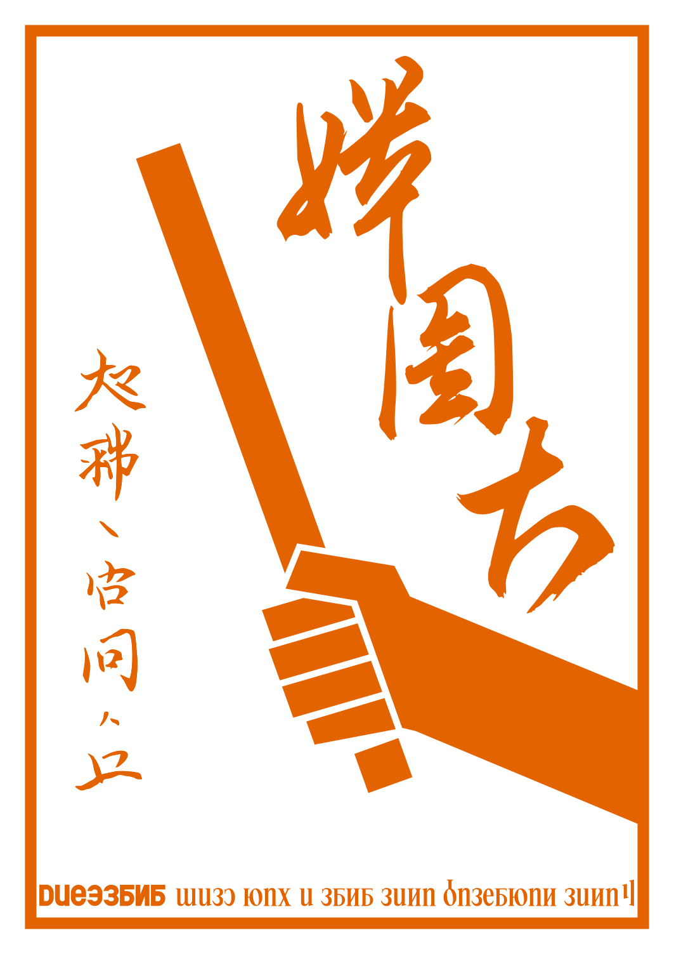
ゲームの目的  「良き官僚」  ・一人を除いたプレイヤーの全員が手駒すべてを置き切る  あるいは  ・［議論フェイズ］で「国壊し人」が誰かを当てる  「国壊し人」  ・［議論フェイズ］で「国壊し人」であると指名されない  ゲームの流れ  ［セットアップフェイズ］  ・シーソーを机などに置く  ・以下のようにカード束を作って役職カードを配り、  各プレイヤーは密かに自身の役職を確認する。  （余った１枚は使わず、裏向きのまま置いておく。）  ・スタートプレイヤーを決める。  ・スタートプレーヤーから順番に以下を行い、袋から駒が  なくなるまで繰り返す。このとき、  ［メインフェイズ］  ・メインフェイズではラウンドが繰り返される。  - ラウンド  ・スタートプレイヤーから順に数字を宣言しながら駒を１つ出す。  ・全員が駒を出したら全員の駒の強さを比べ、１位プレイヤーと  ２位プレイヤーを決める。強さの決め方は以下の通り。  強さの決め方 | ・１位プレイヤーは以下のアクションのいずれかまたは両方を行う。  （好きな順番で行ってよい）  駒を置く際、以下の制限がある。  ・１位プレーヤーはラウンドで出された駒のうち、１つを選んで回収  し、手駒に加える。  ・２位プレイヤーも同様に、ラウンドで出された駒のうち、１つを選  んで回収し、手駒に加える。  シーソーから駒が落ちたら即座に［議論フェイズ］を始める。  シーソーから駒が落ちることなく一人を除いたプレイヤーの全員が手駒すべてを置き切った場合、「良き官僚」の勝利となる。  ［議論フェイズ］  ・2ホアーツオー（約2.9分）「国壊し人」を探す議論を行う。  議論終了後、同時に指差し投票を行い、最多得票者が「国壊し人」  である場合「良き官僚」の勝利となる。そうでない場合、「国壊し  人」の勝利となる。最多得票者が複数いる場合、「良き官僚」の勝  ちとなる。  複数回（３回など）ゲームを行う場合は以下の得点を用いる。  シーソーから駒を落とした「良き官僚」… -1点  シーソーから駒を落とした「国壊し人」… -3点  ゲームに勝利した「良き官僚」… 2点  ゲームに勝利した「国壊し人」… 3点
   | ３人 | ４人 | ５人
  「良き官僚」 | 3枚 | 4枚 | 4枚
  「国壊し人」 | 1枚 | 1枚 | 2枚
  駒を１つ袋から取り出し、数字が見えないように駒を立てて自分の手駒とする。このとき駒の種類を選んではならない。駒を一つ取ったら隣のプレイヤーに袋を渡す。
  同じ数字がある場合、それらを無視する。
  無視されていない数のうち、最大の数を出したプレイヤーが1位、次に大きい数を出したプレイヤーが２位である。
  １【配属】１位プレイヤーの出した駒と２位プレイヤー
  の出した駒をシーソー上に置く
  ２【登用】シーソー上の駒を一つ回収し、手駒に加える。
  あるいは、
  【左遷】シーソー上に手駒から追加で駒を置いて、駒を
  １つゲームから除外する。（左遷）（シーソー
  上の駒でもラウンドで出された駒でも誰かの手
  駒でもいい）
  ・真ん中の黒く塗られ「始」（スタート時）と書いてある
  場所は、シーソーの上に駒が１つも乗っていないと
  きにだけ置ける。
  ・「筆」の駒は「筆」マークのある側、「兵」の駒は
  「兵」マークのある側にだけ置ける。
  ・駒は片手で一つずつ置く。シーソーを片手で支えながら
  置いたりなどしてはならない。

これは１が「一」、５が「五」であるためである。

